**PROPOSAL**

**APLIKASI “LETS HIKING” BERBASIS WEBSITE**

**Oleh Kelompok 2 :**

|  |  |  |
| --- | --- | --- |
| **Project Manajer :** | **10117124** | **Iqbal Atma Muliawan** |
| **Project Staff :** | **10117141** | **Aditya** |
|  | **10117139** | **Nofrizal** |
|  | **10117131** | **Hafidh Fajar A** |
|  | **10117160** | **Juan Lazuardo** |

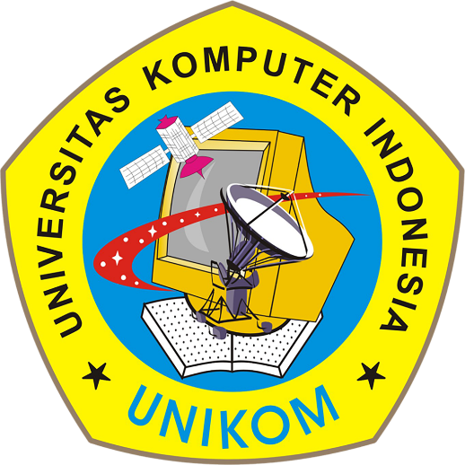

**PROGRAM STUDI TEKNIK INFORMATIKA**

**FAKULTAS TEKNIK DAN ILMU KOMPUTER**

**UNIVERSITAS KOMPUTER INDONESIA**

**2020**

**Latar Belakang Proyek**

Mendaki gunung merupakan salah satu hobi yang kian hari kian marak dan banyak digemari. Kegiatan pendakian gunung, sebagaimana kegiatan di alam bebas lainnya, selalu penuh petualangan yang menantang, bahkan terkadang ekstrim. Namun, masih banyak pendaki awam yang belum mengetahui seluk-beluk mengenai gunung,sulitnya mendapatkan informasi lengkap mengenai gunung menjadi alasan para pendaki awam nekat mendaki tanpa bekal yang cukup. Mereka hanya mendapatkan informasi dari mulut ke mulut mengenai gunung yang ingin mereka daki, padahal banyak sekali yang harus diketahui sebelum mendaki sebuah gunung. Dalam melakukan pendakian gunung, seorang pendaki harus melakukan persiapan yang matang, Jangan sampai kegiatan yang bertujuan untuk mendapatkan pengalaman dan kepuasan diri ini berakibat yang merugikan buat diri pendaki dan alam (lingkungan hidup).

Dalam memanfaatkan sistem operasi yang semakin praktis dalam penggunaan, maka kami akan membuat websire yang juga memudahkan pengguna dalam memperoleh informasi gunung dengan judul : “Perancangan Sistem Informasi Data Gunung Sebagai Media Informasi untuk Pendaki(Let’s Hiking)”. Sebelum mendaki hampir semua pendaki akan melakukan pencarian informasi apalagi bagi mereka yang belum pernah mendaki gunung yang akan dituju. Media pencarian informasi tersebut selalu melalui website yang tersedia di internet. Disinilah kami berperan membantu para pendaki yang akan mendaki gunung mendapatkan informasi awal terkait gunung yang akan didaki untuk menurunkan resiko kecelakaan ketika berada di gunung karena segala macam bahaya sudah dapat dipersiapkan sebelum mendaki

**Identifikasi Masalah**

Dari uraian latar belakang permasalahan di atas, maka hal-hal yang akan diteliti oleh penulis dirumuskan sebagai berikut:

1. Sulitnya pendaki awam mendapatkan informasi mengenai gunung yang ingin meraka daki.
2. Belum ada website yang menyediakan informasi pendakian gunung yang sederhana dan lengkap.

**Tujuan Proyek**

Terdapat beberapa tujuan yang ingin dicapai dibuatnya aplikasi ini, yaitu :

1. Memberi kemudahan dalam hal informasi seputar gunung yang akan didaki.
2. Bisa mengetahui lokasi, rute serta mempersiapkan perlengkapan pendakian.

**Ruang Lingkup Proyek**

Tujuan kami membuat website untuk membantu konsumen atau pengguna dalam mencari informasi seputar gunung yang ada di pulau Jawa. Goal pada proyek ini adalah memberikan semua informasi tentang lokasi gunung, rute pendakian, serta apa saja yang harus dibawa atau dipersiapkan jika ingin mendaki gunung tersebut. Tanda bahwa goal proyek tercapai adalah website dapat berjalan dengan baik dan pengguna merasa terpuaskan dan terbantu dengan website yang kami buat.

Website yang kami buat hanya untuk gunung-gunug yang berada di jawa dan termasuk gunung-gunung besar yang membutuhkan usaha lebih untuk mendaki. Saat ini website kami hanya menyediakan informasi seputar gunung, baik itu rute, biaya masuk, lokasi/alamat, dan status gunung apakah sedang buka atau tutup.

Website ini dikembangkan dengan menggunakan framework codeigniter dan bootsrap, serta template admin yang sudah tersedia untuk mempercepat proses *development*. Dalam pengembangan website ini tim kami bekerja sama dan terkoneksi secara remote melalui github dan discord untuk membantu pengembangan jarak jauh.

**Metodologi Pembangunan Perangkat Lunak**

Metodologi yang akan digunakan dalam pengembangan web lets hiking ini adalah metodologi Agile, Metodologi Agile adalah sekelompok metodologi pengembangan perangkat lunak yang didasarkan pada prinsip-prinsip yang sama atau pengembangan sistem jangka pendek yang memerlukan adaptasi cepat dari pengembang yang sesuai dengan standarisasi dalam System Development Life Cycle (SDLC). Berikut merupakan gambaran System Development Life Cycle (SDLC) dalam Metode pengembangan Agile :

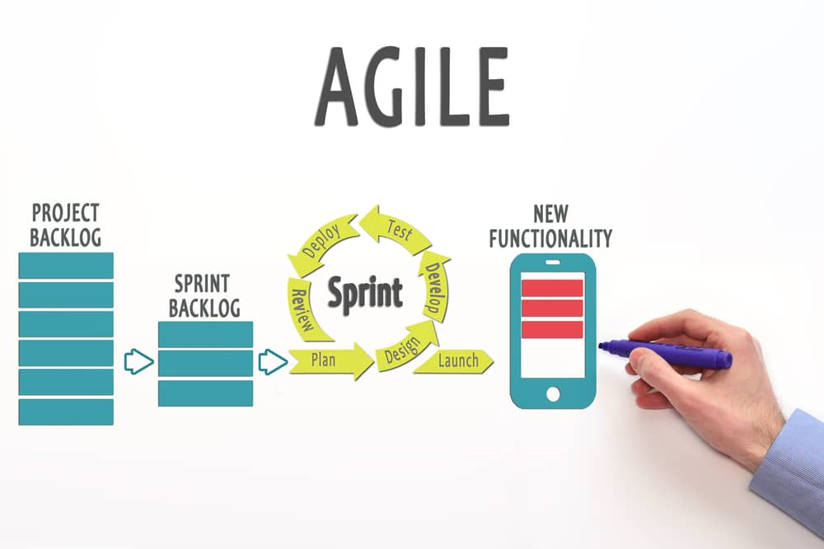

Credit by <https://jojonomic.com/blog/penerapan-metode-agile/>

Agile memiliki pengertian bersifat cepat, ringan, bebas bergerak, dan waspada. Sehingga saat membuat perangkat lunak dengan menggunakan *Agile Development Methods*( Metode Pengembangan Agile) diperlukan inovasi dan responsibiliti yang baik antara tim pengembang dan klien agar kualitas dari perangkat lunak yang dihasilkan bagusdan kelincahan dari tim seimbang. Dengan metode Agile terdapat beberapa kelebihan :

1. 82% Menambah produktivitas tim.
2. 77% Menambah kualitas perangkat lunak.
3. 78% Menambah kepuasan klien.
4. 37% Menghemat biaya.

**Penjadwalan Proyek**

Untuk penjadwalan proyek, akan dijabarkan melalui tabel berikut :

|  |  |  |  |  |  |  |  |  |
| --- | --- | --- | --- | --- | --- | --- | --- | --- |
| Kegiatan | Mei | | | | Juni | | | |
| Analisis Kebutuhan |  |  |  |  |  |  |  |  |
| Design Fungsi |  |  |  |  |  |  |  |  |
| Pelatihan Teknologi |  |  |  |  |  |  |  |  |
| Pemrograman |  |  |  |  |  |  |  |  |
| Pengujian |  |  |  |  |  |  |  |  |
| Perbaikan Bug |  |  |  |  |  |  |  |  |
| Instalasi/Hosting |  |  |  |  |  |  |  |  |

**Let’s Hiking WBS**

